Yosef Guevara Salamanca

1. En el modelo de regresión logístico nulo, deduzca el valor de la estimación del intercepto y

luego elija unos datos apropiados para calcular este intercepto y dé su valor. (Escriba el

modelo teórico usado).

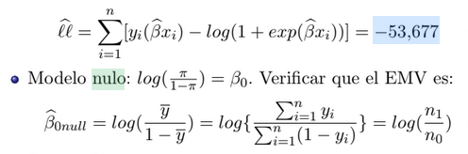

Usando la base de datos de malaria y para estimar el B0 de la familia exponencial binomial link “logit” del modelo nulo tenemos que:

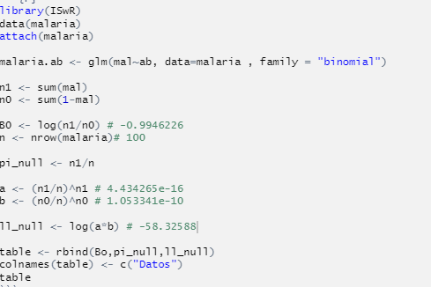

Entonces:

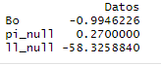

3. Usando R, presente en un mismo gráfico (superpuestas) las funciones de enlace logit,

probit y cauchit. Escoja dos de las funciones e indique una semejanza entre ellas.

(Presente el sencillo script de R).

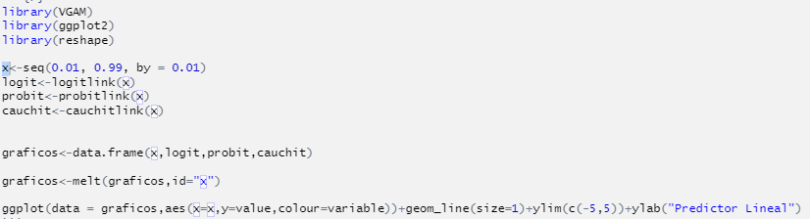

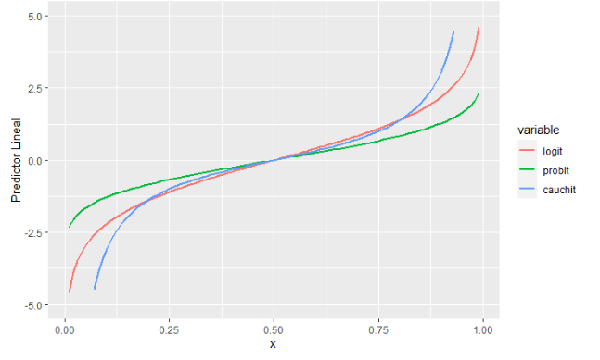

Semejanza entre **logit y probit**

Ambas graficas se parecen mucho pues su objetivo general es generar un intervalo de predicción que entre 0 y 1 basado en una distribución de probabilidad normal, esto hace que ambas graficas se comporten de manera lineal entre los intervalos de predicción [0.25:0.8] aproximadamente

5. Presente un modelo apropiado de regresión Poisson simple donde tenga sentido

interpretar el coeficiente asociado a la covariable y dé la interpretación. (Escriba el modelo

ajustado que utilizó y el sencillo script de R). (acá no puede usar la base Frutos).



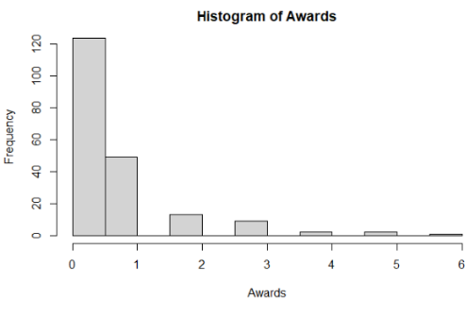 Gracias al histograma podemos ver que la variable respuesta Awards sigue una distribución **Poisson**, es decir que esta positivamente sesgada y no una distribución normal

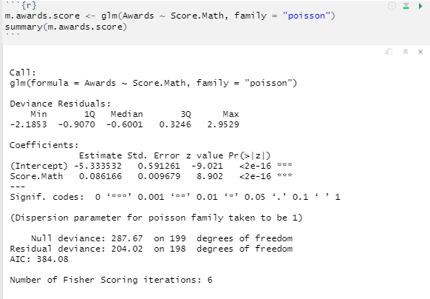



El modelo para la función de enlace esta dado por:



Y su modelo de regresion Poisson para la prediccion de Awards es:



Entonces es posible de decir que por cada unidad que incremente el Score.Math los Awards aumentaran en 